
Junák – český skaut, středisko 08 Mořina, z. s. - Plantážníci Mořina * Mezouň * Tachlovice
Kontaktní adresa střediska : Karel Fous, Mořina 186, 267 17
LETNÍ TÁBOR POROSTLINY 2017

Termín tábora: 8. 7. - 22. 7. 2017 (pro velký oddíl 1. 7. - 23. 7. 2017)
Místo konání: Pouště u Dobříše, louka „Porostliny“ (GPS: 49°47'2.538"N, 14°13'48.548"E)
Hlavní vedoucí: Jan Buchar (723 979 259)
Zástupce vedoucího: Markéta Pelikánová (605 253 237)
Zdravotník: Petr Hrebeň a kolektiv (605 028 287)
Hospodář: Tereza Pelikánová (606 983 830)
e-mail: buchy@plantaznici.cz
Cena tábora: 3400,- (registrovaní členové oddílů), 3700,- ostatní, (velký oddíl + 400,-/500,-)
Doprava: tam i zpět autobusem, případně po vlastní ose
Další info: web střediska: www.plantaznici.cz (zde budou umístěny i níže
uvedené informace)

Odjezd, příjezd, adresa
Odjezd na tábor | Sobota  8.7. 2017 | Mezouň, u rybníka  sraz v 10:10, autobus příjezd v 10:15 odjezd 10:30  Mořina, před OÚ (náves)  sraz 10:40, autobus příjezd 10:45 odjezd 11:00  Porostliny, Pouště u Dobříše,  příjezd na tábořiště v cca 12:00
Příjezd z tábora | Sobota  22. 7. 2017 | Odjíždíme z tábořiště cca v 12:00, tj. na Mořině bychom měli být mezi 12:45 – 13:00, v Mezouni 13:15 – 13:30. Za případný posun se omlouváme, během jízdy bude možno zjistit přibližnou polohu autobusu telefonicky na výše uvedených kontaktech .
Adresa na tábor | Skautský tábor stř. 08 Mořina - Fišerovi,  U Pilského potoka 1381, 263 01 Dobříš.
Návštěvy rodičů na táboře: Také letos jsme se rozhodli nepořádat návštěvy rodičů na táboře. Zejména pro mladší děti bývají takové návštěvy emocionálně náročné. A doufáme také, že toto opatření pomůže udržet celistvost programu.
Prosíme, nenavštěvujte děti na táboře. Ideálním způsobem komunikace je korespondence (výše uvedená adresa), děti se na dopis či pohled vždy těší. Děkujeme za pochopení!
Aktuální informace o dění na táboře můžete sledovat na http://plantaznici.cz/, kde bude průběžně (jak situace dovolí) aktualizován on-line táborový deník, včetně fotodokumentace.
Samozřejmě uvítáme pomoc rodičů a dobrovolníků při nakládání a skládání materiálu v pátek 30. 6. v odpoledních hodinách a v sobotu 1. 7. 2017, příp. při bourání a skládání v sobotu 22. 7. a v neděli 23. 7. 2017 – info na tel. 723 979 259 (Jan Buchar).
Zároveň prosíme, pokud se táborník dopraví na tábor po vlastní ose, aby využil stejnou dopravu také zpět z tábora – pokud je to možné – kapacita autobusu je omezena.
Druhou polovinu přihlášky, kartičky pojišťovny dětí či jinou zdravotní dokumentaci předejte nejpozději při odjezdu zdravotníkovi nebo někomu z vedoucích, organizujících odjezd dětí u autobusu.
Během tábora je možno dovolat se buď na hl. vedoucího tábora (723 979 259) nebo na další vedoucí: Markéta: 605 253 237, Petra: 604 111 169, Tereza: 606 983 830, Márthy: 721 148 359, Zdeněk: 605 390 485 – vždy alespoň jeden bude na příjmu. Nebojte se nás kdykoli kontaktovat.
Doporučujeme dětem zabalit věci do kufru – vejde se na táboře pod postel. U menších dětí je možno jej umístit i na posteli, aniž je dítě nuceno spát jako „skrčenec“.
Potraviny na táboře: dětem sbalte s sebou jen malou svačinu a pití na cestu. Po příjezdu dostanou oběd. Na táboře děti dostanou 5 jídel denně a navíc mají možnost si koupit sladkost v táborové cukrárně, proto prosím nedávejte dětem žádné sladkosti ani limonády a už vůbec rychle se kazící potraviny. Často takovéto z domova dovezené jídlo láká do stanů dětí mravence a jiné nezvané hosty a občas způsobuje i zažívací potíže (děti se přejí brambůrkami nebo sladkostmi). Na táboře se vaří velmi chutná jídla – i přes vysoké fyzické i psychické vypětí většina vedoucích na táboře přibere☺ - a není tedy nutné dětem nadměrně přilepšovat.
Je nutné hlavní zavazadla dětí výrazně označit jménem dítěte a místem, kde bude dítě do autobusu nastupovat či vystupovat (Mořina, Mezouň) – urychlí a zjednoduší to organizaci nakládání a vykládání zavazadel. Dále doporučujeme označit věci dětí jménem či značkou (především věci denní potřeby – hrneček, ešus…) pro snazší identifikaci ztracených věcí.
PROSBA: Je až neuvěřitelné, kolik se na táboře spotřebuje utěrek, pokud máte doma starou utěrku, přibalte ji svému dítěti, s radostí ji využijeme v táborové kuchyni – děkujeme.

PENÍZE NA TÁBOR – na táboře praktikujeme osvědčenou „táborovou cukrárnu“, kde si děti mohou pod dozorem koupit sladkosti (jednu na den). Pro tento účel stačí dětem 150 – 250 kč. Není tedy nutné dotovat ratolesti dalšími dobrotami z domova.

Na letošní rok plánujeme pro děti pořídit nová STŘEDISKOVÁ TRIČKA, která používáme místo skautských krojů. Proto bychom Vás rádi požádali, abyste dali dětem s sebou navíc
200 Kč jako příspěvek na tato trička.

Pokud máte zájem o další informace ohledně tábora či jiných akcí našeho střediska a pro usnadnění další případné komunikace, zašlete prosím své e-mailové adresy na: buchy@plantaznici.cz

! Upozornění! Před nástupem do autobusu bude každé dítě prohlédnuto, zda nemá vši! V případě pozitivního nálezu nebude přijato na tábor, dokud neproběhne odvšivení. Prosíme tedy o včasná preventivní opatření, případně o řešení při výskytu vší u dětí či v jejich okolí.
V případě, že Vaše dítě v době před táborem vši mělo, kontaktujte nás, prosím, abychom se mohli domluvit na postupu.


Středisko Junáka 08 Mořina “Plantážníci”

Seznam věcí na letní tábor:
nutné:
- spací pytel
- karimatka (pro velký oddíl je vítaná i celta)
- !! krosna / velký batoh !! - pouze pro VELKÝ ODDÍL, který čeká puťák, při němž je krosna nezbytná
- ešus s označením majitele
V příloze této informace je obrázek látkového kapsáře, který Vám doporučujeme pro dítě ušít – na osobní věci a hygienické potřeby – kapsář se pak připevní napínáčky na vnitřní stranu podsady.
Podobné kapsáře lze i zakoupit v Decathlonu (velký pro dvě děti) či Ikee.

), lžíce, hrneček, malá lžička, kapesní nůž- láhev na vodu na výlety (dobře omyvatelná, ne sklo)
- baterka a náhradní baterie
- spodní prádlo, teplé prádlo, ponožky (dostatek)
- plavky
- prádlo na spaní ve spacím pytli
- bílé bavlněné triko k batikování
- všemožné oblečení do přírody – tepláky, trička, mikiny, košile, kraťasy
- pevné boty, tenisky (ideálně i náhradní při promočení), sandály
- holínky (nezbytně nutné a povinné i pro členy velkého oddílu)
- pláštěnka (nezbytně nutná, „nepromokavá bunda“ nestačí)
- čepice (nezbytně nutná ochrana hlavy před sluncem – prevence úpalu a úžehu)
- bunda (větrovka)
KUFR je nejlepší pro uložení věcí na stanovém táboře – zastrčí se pod postel na podlážku a nikde nepřekáží, lépe si v něm dítěti i udržuje přehled a pořádek!
- hygienické potřeby, kapesníky, ručníky- repelent, krém na opalování
- sáček na špinavé prádlo - doporučujeme plátěný
- psací potřeby
- šátek (nezbytný pro táborové hry)
- skautský šátek a turbánek (mladší žlutý, starší hnědý)
lze objednat na: http://www.junshop.cz/inshop/skautske-vybaveni/skauti/pesi-strana-3/
- Pokud šátek a turbánek neseženete, kontaktujte nás prosím, abychom je včas pořídili dětem my.

- Domníváme se, že určování množství věcí a oblečení není nutno předepisovat. Je třeba se řídit předpokladem, že dítě bude 14 dní (velký oddíl 3 týdny) v přírodě, spát ve stanu, pohybovat se v lese, že může pršet nebo být slunečno. Samozřejmě, že si děti mohou prát ponožky, spodní prádlo aj.
- V dosti krátkých intervalech se budou děti koupat v teplé vodě.
- Prosba: V posledních letech se nám osvědčil nápad některých maminek balit mladším dětem oblečení odděleně (do sáčků) na jednotlivé dny. Dětem to usnadní oblékání a pomůže to udržet je v čistotě. Rádi bychom proto požádali i ostatní maminky mladších dětí, aby tento způsob balení zvážily.
zakázané:
-cenné věci, šperky a velké finanční částky
-zbraně a nebezpečné předměty
-potraviny
doporučené:
- šicí potřeby, provázek
- vlhčené ubrousky
- menší batoh na výlety
možné:
- prací a čisticí prostředky (bude k dispozici i erární)
- hudební nástroje (velmi vítané), karty a jiné „skladné“ hry
- pastelky, dopisní papíry, známky, blok na kreslení
nevhodné:
- mobilní telefon, další přístroje – přehrávače...atd. (Hrozí nebezpečí ztráty či poškození. Děti nemají na táboře možnost nabíjení. V případě potřeby Vám rádi zprostředkujeme kontakt s dětmi i veškeré potřebné informace skrze telefony vedoucích. Být v přírodě bez telefonu je podle nás pro děti dobrý způsob psychohygieny.)
- velké nože od velikosti dýky po samurajské meče, příručka „Jak dostat vedoucího do blázince“
Prosíme, aby děti měly s sebou věci, které si samy poznají nebo je označte.
!!Zdůrazňujeme označení jídelního nádobí!!

Látkový kapsář

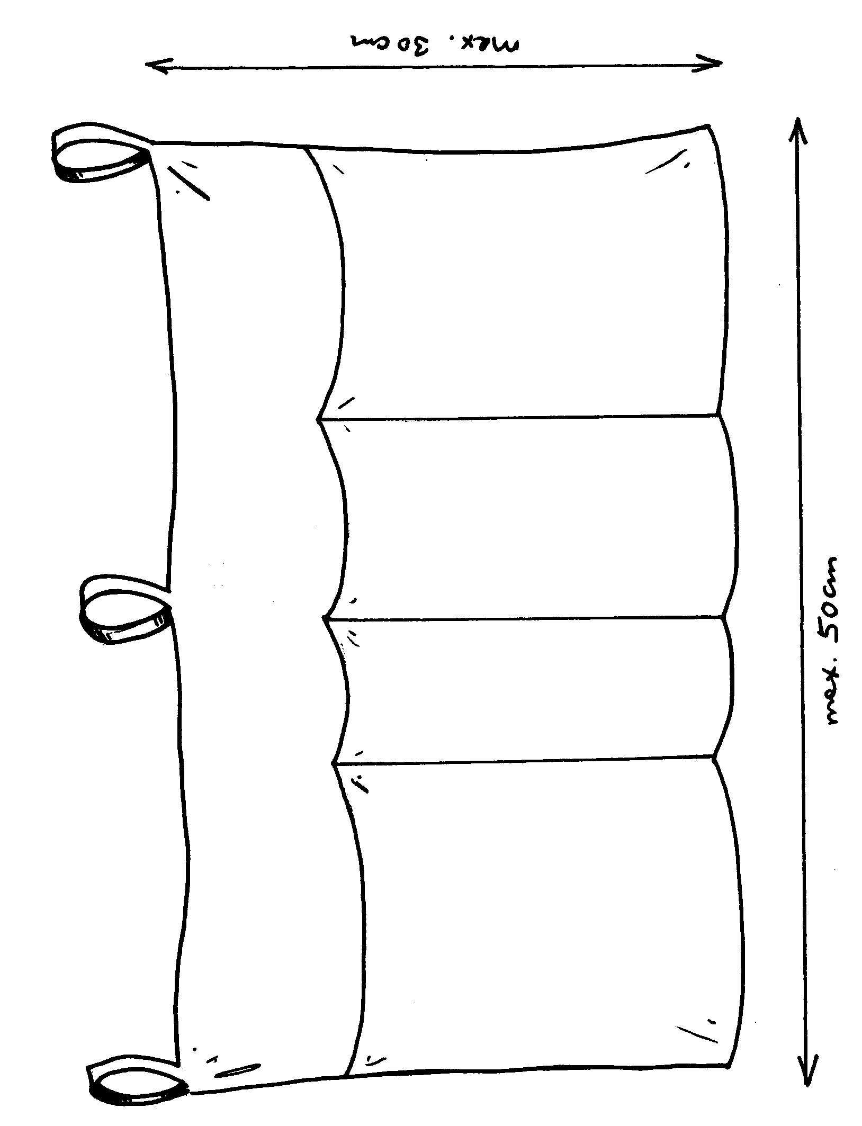

POROSTLINY (49°47'2.538"N, 14°13'48.548"E)
